рассеяние света

Теория рассеяния Рэлея
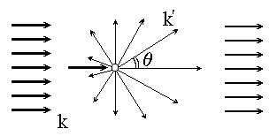
Электрическое поле распространяющейся в веществе световой волны взаимодействует с частицами среды и вызывает переизлучение энергии. Если среда не вполне однородна, возникает рассеяние, т. е. изменяется направление волнового вектора k при сохранении полной энергии световой волны. При этом световой поток в первоначальном направлении ослабляется (рис. 3.1).
Рис. 3.1.
В качестве рассеивателей могут выступать молекулы с размерами от 1 ангстрема, частицы различной формы и размерами до тысяч нанометров, наконец, оптические неоднородности (посторонние включения, дефекты структуры, упругие колебания решетки). Если размер рассеивателя a менее λ/15 наблюдается рэлеевское рассеяние, более – рассеяние Ми. При a ~ λ эффекты рассеяния постепенно переходят в дифракционные.
Среды с явно выраженной оптической неоднородностью носят название мутных сред. К их числу относятся дымы (аэрозоли), взвеси (суспензии), эмульсии, молочные стекла и т.п. Рассеяние в таких средах называют эффектом Тиндаля и учитывают через коэффициент рассеяния (или экстинкции) κ', аддитивно входящий в показатель экспоненты бугеровского закона: 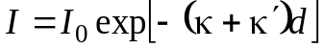.
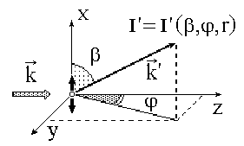
В модели Рэлея оптическая неоднородность создается сферическими частицами с диэлектрической проницаемостью ε₁. Размеры рассеивателей (как правило, молекул) предполагаются много меньшими длины волны. Поэтому рассеянная волна считается когерентной падающей: нет фазового сдвига, зависящего от размеров и формы рассеивателя. Частицы хаотически распределены в среде с диэлектрической проницаемостью ε₂ и волны от них складываются по интенсивности. Под действием поля E падающей волны в веществе возникают наведенные диполи, дипольный момент которых параллелен E (рис. 3.2) и пропорционален напряженности поля и поляризуемости рассеивающих частиц:
Рис. 3.2.
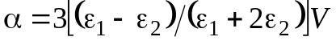, где V – объем частицы.
В соответствии с законами электродинамики индуцированный диполь излучает, причем вектор Пойнтинга S' переизлученного света зависит от направления рассеяния.
В случае линейно поляризованного падающего света все наведенные диполи ориентированы параллельно оси X. Диаграмма направленности излучения, или индикатриса рассеяния, описывается формулой (3.1), которая легко получается из (1.1):
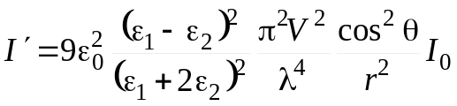. (3.2)
Поскольку вдоль своей оси диполь не излучает, интенсивность рассеяния вдоль X равна нулю, а вдоль Y и Z – максимальна (рис. 3.3а).
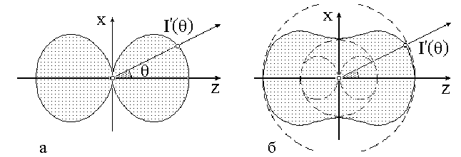
Если же падающий свет не поляризован, то оси индуцированных диполей равномерно распределены в плоскости XY. Диаграмма направленности рассеянного света в этом случае дается соотношением (3.3) и показана на рис. 3.3б.
Рис. 3.3.
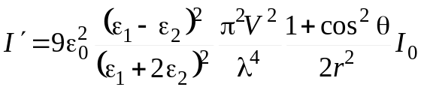. (3.3)
Пунктиром внутри диаграммы показаны индикатрисы рассеяния для ортогональных компонент поляризации – в плоскости рисунка и перпендикулярно ей.
Обратная пропорциональность интегральной интенсивности рассеяния четвертой степени длины волны называется законом Рэлея и является причиной красноватого оттенка рассеянного света в прямом направлении и синеватого – под углом 90 градусов. Кроме того, рассеянный в поперечном направлении свет оказывается линейно поляризованным. Теория Рэлея объясняет красный цвет Солнца на закате и восходе, голубой цвет неба.
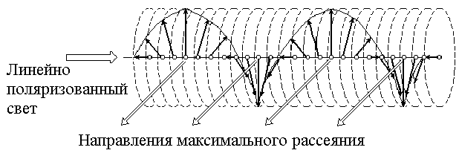
Фарадеем была предложена изящная демонстрация оптической активности (см. раздел 6.7) с использованием рэлеевского рассеяния. В раствор сахара, обладающий способностью вращать плоскость поляризации, добавляют несколько капель молока (рассеиватель). При наблюдении поперек кюветы, легко заметить винтовую модуляцию интенсивности рассеяния (рис. 3.4).
Рис. 3.4.

Индикатрисы рассеяния крупными частицами (рассеяние Ми)
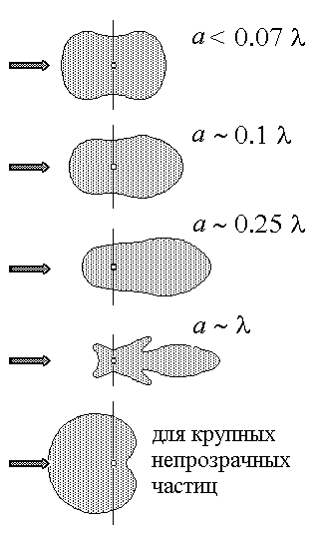
Если размеры рассеивателя оказываются сравнимы с длиной волны падающего излучения, то приближения теории Рэлея не выполняются: возникающий на каждом рассеивателе фазовый сдвиг зависит от формы, размеров и оптических свойств частицы. Кроме того, сами элементарные диполи оказываются в различных полях в результате переизлучений и конечного расстояния между ними.
Рис. 3.5.
Теория рассеяния Ми предсказывает для ряда простейших случаев (преломляющие или отражающие частицы круглой или эллиптической формы) интуитивно понятную трансформацию индикатрис рассеяния при изменении размеров рассеивателей. Индикатрисы теряют свою симметричность (рассеяние вперед может превосходить рассеяние назад и наоборот) и постепенно становятся многолепестковыми, причем боковые максимумы подчиняются дифракционным соотношениям a⋅sinθ = λ (рис. 3.5).
Математическую основу теории Ми составляет разложение уравнений для переизлученной электромагнитной волны по малому параметру α = ka = 2πa / λ. При возрастании этого параметра приходится учитывать все больше членов разложения по степеням α. Частотная зависимость интенсивности рассеяния I' также изменяется и становится более медленной, чем следует из закона Рэлея.
Примерами рассеяния Ми являются внешний вид облаков, туч и дыма, рассеяние туманами, проявление трассового следа реактивных самолетов и т. д.
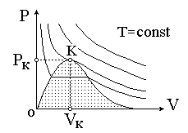
Оптические неоднородности с линейными размерами порядка длины волны образуются, также, в окрестностях критической точки K на диаграмме P-V для реального газа (рис. 3.6). В этот момент флуктуации плотности, а, следовательно, и показателя преломления, резко нарастают; их уже нельзя считать статистически независимыми. Это приводит к критической опалесценции – сильному рассеянию света в условиях стремления к нулю производной dP/dV.
Рис. 3.6.

Неупругое рассеяние
В отличие от рассмотренных выше типов рассеяния, при неупругих процессах частота рассеянного излучения отличается от частоты падающего света. Одним из них является комбинационное рассеяние света или эффект Рамана – рассеяние в газах и жидкостях, сопровождающееся заметным изменением частоты, открытое Ч. Раманом в 1928 г. Проявляющиеся в спектре рассеянного излучения линии делятся на стоксовы (с уменьшением частоты – “красные спутники”) и антистоксовы (с увеличением частоты – “фиолетовые спутники”).
Феноменологическое волновое описание эффекта Рамана заключается в модуляции дипольного момента молекулы с колебательной частотой Ω. Действительно, если нормальная координата x_{i}, соответствующая какой-либо колебательной степени свободы, зависит от времени как 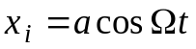, электронная восприимчивость молекулы изменяется на частоте Ω:
, (3.4)
где χ₀ – восприимчивость молекулы в равновесной конфигурации, а коэффициент μ характеризует изменение восприимчивости при смещении атомов из равновесных положений. В результате наведенный дипольный момент молекулы (см. раздел 2.2) оказывается промодулированным с частотой колебаний Ω:
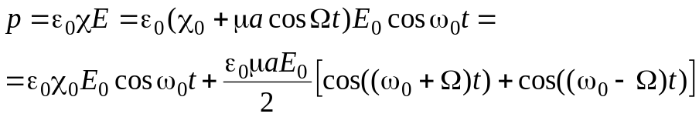. (3.5)
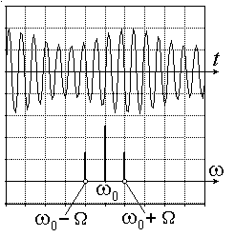
Таким образом, гармоническая амплитудная модуляция приводит к возникновению в спектре сигнала комбинационных частот, отличающихся от несущей частоты ω₀ на величину Ω (см. рис. 3.7), которые и наблюдаются в рассеянном свете. По квантовым представлениям, стоксова компонента с частотой 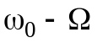 возникает, когда энергия фотона 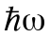 уменьшается на величину, равную энергии колебательного возбуждения молекулы; антистоксова (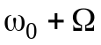) – когда квант энергии 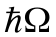 первоначально возбужденной молекулу передается излучению. Поскольку отношение числа возбужденных и невозбужденных молекул 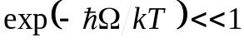, интенсивность антистоксовой компоненты оказывается много меньше интенсивности стоксовой. Комбинационное рассеяние является мощным средством исследования структуры и свойств молекул.
Рис. 3.7.
Красные и фиолетовые спутники появляются и при неупругом рассеянии света на колебаниях кристаллической решетки – так называемом рассеянии Мандельштама-Бриллюэна, при этом частотный сдвиг Ω оказывается зависящим от угла рассеяния. Волновое описание этого эффекта опирается на формулу Вульфа-Брэггов для наводимых в кристалле динамических дифракционных решеток (см. ч. 2 настоящего курса – "Интерференция и дифракция света", раздел "Дифракция рентгеновских лучей").
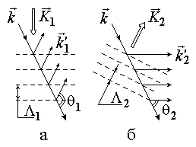
Предположим, что в среде распространяется упругая волна с частотой Ω, длиной волны Λ и волновым вектором K (рис. 3.8). Периодические изменения плотности среды приводят к появлению динамической дифракционной решетки, перемещающейся в направлении K со скоростью 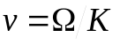. Условие дифракционных максимумов для такой решетки сводится к соотношению для волновых векторов 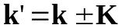, где k – волновой вектор падающей, k' –рассеянной волны. Знак "–" (рис. 3.8а) соответствует красному смещению частоты, возникающему при остром угле между векторами k и K. Знак "+" (рис. 3.8б) соответствует фиолетовому сдвигу частоты при тупом угле между векторами k и K.
Рис. 3.8.
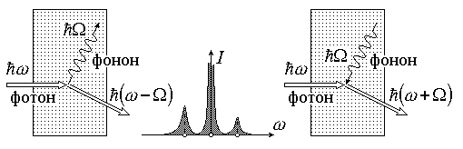
С квантовой точки зрения рассеяние Мандельштама-Бриллюэна представляет собой рассеяние фотона исходного светового пучка с испусканием или поглощением кванта упругих колебаний среды – фонона, представляющего собой квазичастицу с энергией и импульсом 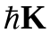 (рис. 3.9). При этом рассеяние происходит с соблюдением законов сохранения энергии и импульса.
Рис. 3.9.

